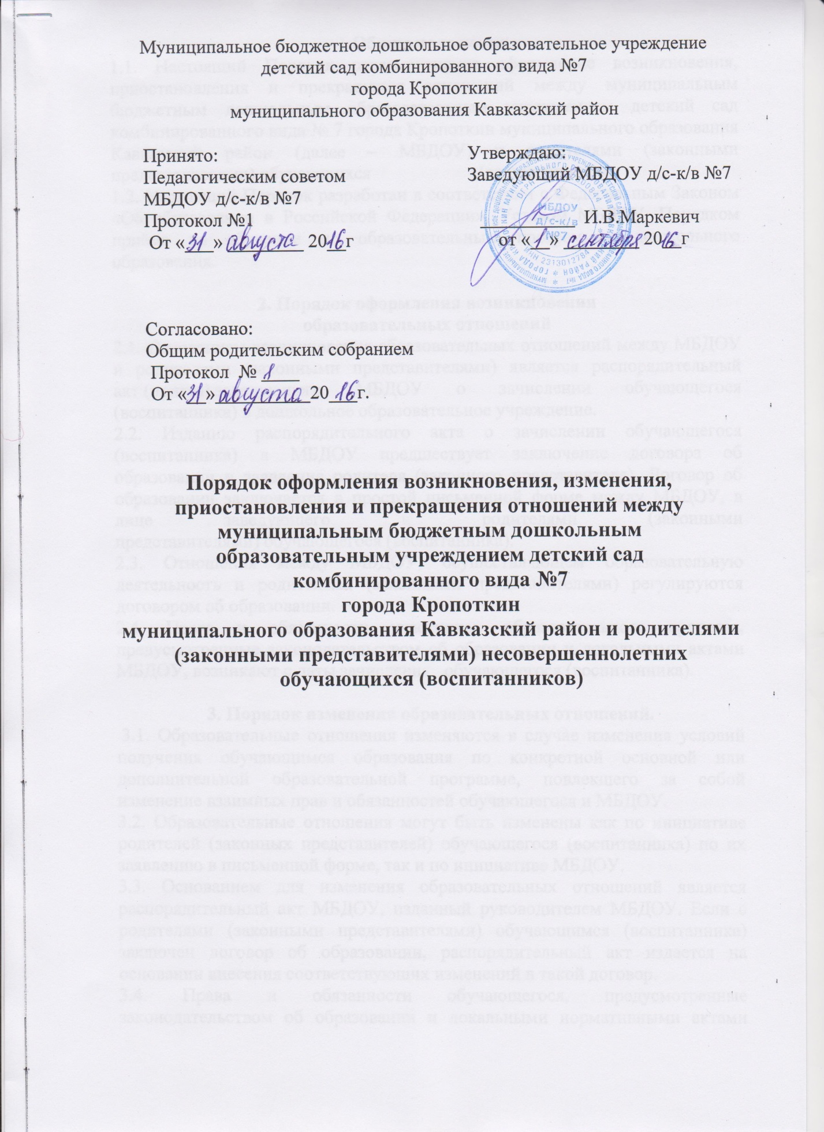

1.Общие положения
1.1. Настоящий Порядок регламентирует оформление возникновения, приостановления и прекращения отношений между муниципальным бюджетным дошкольным образовательным учреждением детский сад комбинированного вида № 7 города Кропоткин муниципального образования Кавказский район (далее – МБДОУ) и родителями (законными представителями) обучающихся (воспитанников)
1.2. Настоящий Порядок разработан в соответствии с Федеральным Законом «Об образовании в Российской Федерации», Уставом МБДОУ, Порядком приёма на обучение по образовательным программам дошкольного образования.

2. Порядок оформления возникновения
образовательных отношений
2.1. Основанием возникновения образовательных отношений между МБДОУ и родителями (законными представителями) является распорядительный акт (приказ) заведующего МБДОУ о зачислении обучающегося (воспитанника) в дошкольное образовательное учреждение.
2.2. Изданию распорядительного акта о зачислении обучающегося (воспитанника) в МБДОУ предшествует заключение договора об образовании и заявление родителя (законного представителя). Договор об образовании заключается в простой письменной форме между МБДОУ, в лице заведующего и родителями (законными представителями) обучающегося (воспитанника).
2.3. Отношения между МБДОУ, осуществляющем образовательную деятельность и родителями (законными представителями) регулируются договором об образовании.
2.4. Права и обязанности участников образовательного процесса, предусмотренные законодательством об образовании и локальными актами МБДОУ, возникают с даты зачисления обучающегося (воспитанника).

3. Порядок изменения образовательных отношений.
3.1. Образовательные отношения изменяются в случае изменения условий получения обучающимся образования по конкретной основной или дополнительной образовательной программе, повлекшего за собой изменение взаимных прав и обязанностей обучающегося и МБДОУ.
3.2. Образовательные отношения могут быть изменены как по инициативе родителей (законных представителей) обучающегося (воспитанника) по их заявлению в письменной форме, так и по инициативе МБДОУ.
3.3. Основанием для изменения образовательных отношений является распорядительный акт МБДОУ, изданный руководителем МБДОУ. Если с родителями (законными представителями) обучающимся (воспитанника) заключен договор об образовании, распорядительный акт издается на основании внесения соответствующих изменений в такой договор.
3.4. Права и обязанности обучающегося, предусмотренные законодательством об образовании и локальными нормативными актами МБДОУ изменяются с даты издания распорядительного акта или с иной указанной в нем даты.

4. Порядок приостановления образовательных отношений
4.1. Приостановление образовательной деятельности возникает в случаях:
- болезни обучающегося (воспитанника);
- по заявлению родителей (законных представителей) на время прохождения обучающимся (воспитанником) санаторно-курортного лечения, карантина;
- по заявлению родителей (законных представителей) на время очередных отпусков родителей (законных представителей);
- по заявлению родителей (законных представителей) на период индивидуального ухода за обучающимся (воспитанником), подтверждённым медицинским заключением.
4.2. Родители (законные представители) обучающегося (воспитанника), для сохранения места в МБДОУ, обязаны представить документы, подтверждающие отсутствие обучающегося (воспитанника) по уважительным причинам.

5. Порядок прекращения образовательных отношений
5.1. Образовательные отношения прекращаются в связи с отчислением обучающегося (воспитанника) из МБДОУ:
- в связи с получением дошкольного образования;
- досрочно, по основаниям, указанным п. 4.2. настоящего порядка.
5.2. Образовательные отношения могут быть прекращены досрочно в следующих случаях:
- по заявлению родителей (законных представителей) обучающегося (воспитанника), в том числе в случае перевода обучающегося (воспитанника) для продолжения освоения программы в другую организацию, осуществляющую образовательную деятельность;
- по обстоятельствам, не зависящим от воли обучающегося или родителей (законных представителей) несовершеннолетнего обучающегося и организации, осуществляющей образовательную деятельность, в том числе в случае ликвидации организации, осуществляющей образовательную деятельность.
- аннулирования лицензии на осуществление образовательной деятельности;
- на основании медицинского заключения о состоянии здоровья обучающегося (воспитанника), препятствующее его дальнейшему пребыванию в МБДОУ.
5.3. Досрочное прекращение образовательных отношений по инициативе родителей (законных представителей) обучающегося (воспитанника) не влечет для него каких-либо дополнительных, в том числе материальных, обязательств перед организацией, осуществляющей образовательную деятельность, если иное не установлено договором об образовании.
5.4. Основанием для прекращения образовательных отношений является распорядительный акт (приказ) заведующего МБДОУ об отчислении обучающегося (воспитанника).
5.5. Права и обязанности участников образовательного процесса, предусмотренные законодательством об образовании и локальными нормативными актами МБДОУ, осуществляющего образовательную деятельность, прекращаются с даты отчисления обучающегося (воспитанника) из МБДОУ.
5.6. В случае прекращения деятельности МБДОУ, а также в случае аннулирования лицензии на право осуществления образовательной деятельности, учредитель МБДОУ обеспечивает перевод обучающихся (воспитанников) с письменного согласия родителей (законных представителей) в другие образовательные организации, реализующие соответствующие образовательные программы.
6. Заключительные положения.
6.1. Настоящий Порядок принимается с учетом мнения Педагогического совета, согласовано с учетом мнения родителей на неопределенный срок, утверждаются заведующим МБДОУ.
6.2. В настоящий Порядок по мере необходимости, выхода указаний, рекомендаций вышестоящих органов могут вноситься изменения и дополнения, которые принимаются Педагогическим советом, согласуются с учетом мнения родителей и утверждаются заведующим МБДОУ.
6.3. Срок действия настоящего Порядка не ограничен. Порядок действует до принятия нового.

